69. Zurzacher-OL
Sonntag 09. Oktober 2016
Weisungen
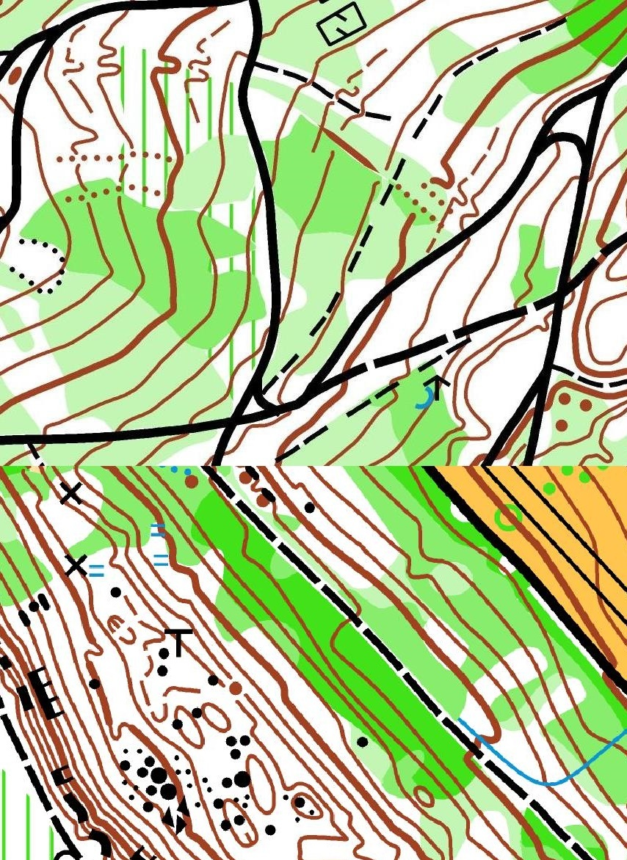
- Elite League Lauf mit GPS-Live-Übertragung ins WKZ, Entscheid Elite League um 14:00, Rangverkündigung 14:30
- ASJM-Wertungslauf/McDonald’s Cup
- Wald seit 1996 nicht mehr für einen OL-verwendet
- Fliegende Startzeiten, Start 9:30 - 12:30
- eingedruckte Bahnen für alle Kategorien
- Ziel direkt beim WKZ
- Mit Kategorien D/H18K
- Postenbeschreibungen am Start& auf der Karte unten Links
Organisation | OLG Cordoba Baden-Brugg-Zurzach
Laufleitung | Severin Meier / 079 912 92 74 / sevi.meier@hispeed.ch
Bahnlegung/Kontrolle | Timo, Jari und Nik Suter
Infrastruktur | Fredy Bill
Karte | Achenberg Süd 1:10‘000, Elte League 1:15‘000, Stand Herbst 2016  eingedruckte Bahnen für alle
WKZ | Schulanlage Tiergarten in Bad Zurzach, offen ab 08:30
Anreise Auto | markiert ab Zentrum Bad Zurzach, Distanz PP - WKZ 300m  kein wildes Parkieren (Fehlbare werden disqualifiziert)
Anreise ÖV | markiert ab Bahnhof Bad Zurzach, 500m
Kategorien | Gemäss WO, zusätzlich D/H18K, D/H20, D/HE, Sie&Er, Familien, offen K/M/L und sCOOL  Turnerinnen und Turner sind herzlich willkommen (Start in Offen-Kategorien, auch in Gruppen möglich)
Anmeldung | unter www.entry.picotiming.ch bis am 08. Oktober 24:00  für Elite League Lauf obligatorisch bis 2. Oktober wegen Startliste  oder an Lauftag 09:00 - 12:00  Bereits angemeldete gehen direkt zur Kasse  Fliegende Startzeiten, Startzeiten am Start, Start 09:30 - 12:30  Start-Bon wird bei der Anmeldung abgegeben, ohne Bon kein Start
Startgeld | Jg. 1995 und älter: CHF 18.-  Jg. 1996 – 1999: CHF 12.-  Jg. 2000 und jünger: CHF 10.-  zusätzliche Karte: CHF 4.-  Miete SI-Card: CHF 2.-
WKZ – Start | 1.8 km Fussmarsch, 150 m Steigung, ca. 30 min  keine WC am Start
Kleiderdepot | Kleiderdepot und Überführung ins WKZ nur bei Kälte/Nässe,  wird im WKZ angeschlagen
Ablauf Start | - Im richtigen Korridor gemäss Start-Bon einordnen (Bahn und Kategorie)  - SI-Card löschen/prüfen  - Abgabe Postenbeschreibung (Selbstbedienung) IOF-Symbole,  Textform für sCOOL, D/H10 und Familie &  Postenbeschreibung unten links auf der Karte  - selbständiges Auslösen der Startzeit mittels SI-Card  - Anschliessend Karte aus Box nehmen, jede(r) ist selbst verantwortlich für die richtige Karte  - Pflichtstrecke bis zum Startpunkt (Posten ohne Einheit)  - sCOOL: Kartenabgabe 1min vor Start
Elite League | - Massstab 1:15‘000  - Modus: verkürzte Langdistanz  - GPS im WKZ selbständig abholen  - Start gemäss separater Startliste  - Separater Start-Korridor,  - Aufruf + SI-Card löschen/prüfen (-3 Min)  - Abgabe Postenbeschreibung (-2 Min)  - Vor Karte stehen (-1 Min)  - Zeitstart, kein Auslösen  - Pflichtstrecke bis zum Startpunkt (Posten ohne Einheit)
Posten | Jeder Posten trägt eine SI-Einheit, bei fehlender/defekter SI-Einheit mit Zange auf Karte stempeln.  sCOOL-Bahnen und
Ziel | In unmittelbarer Nähe des WKZ  Zielposten quittieren  Zielverpflegung: Wasser  Auslesen der SI-Card im Wettkampfzentrum. Auch wer den Lauf abbricht oder aufgibt, meldet sich auf jeden Fall bei der Auswertung (Auslesestation) zurück.
Rangliste | Hängerangliste beim WKZ, Online-Ranglisten auf: http://results.picotiming.ch  Online auf solv.ch
Zielschluss | 15:00
Sanität | im WKZ
Festwirtschaft | Im WKZ. Angebot von diversen warmen und kalten Getränken, Gemüsereis, Hamburger, Tomaten-/Currystrudel und feinen Kuchen
Versicherung | Soweit gesetzlich zulässig lehnt der Veranstalter für sich und seine Helfer jede Haftung gegenüber Teilnehmenden ab
Besonders | Elite League Lauf  - GPS-Live-Übertragung ins WKZ  - letzter Start 13:00 gemäss Startliste  - Rangverkündigung um 14:30
Situationsplan
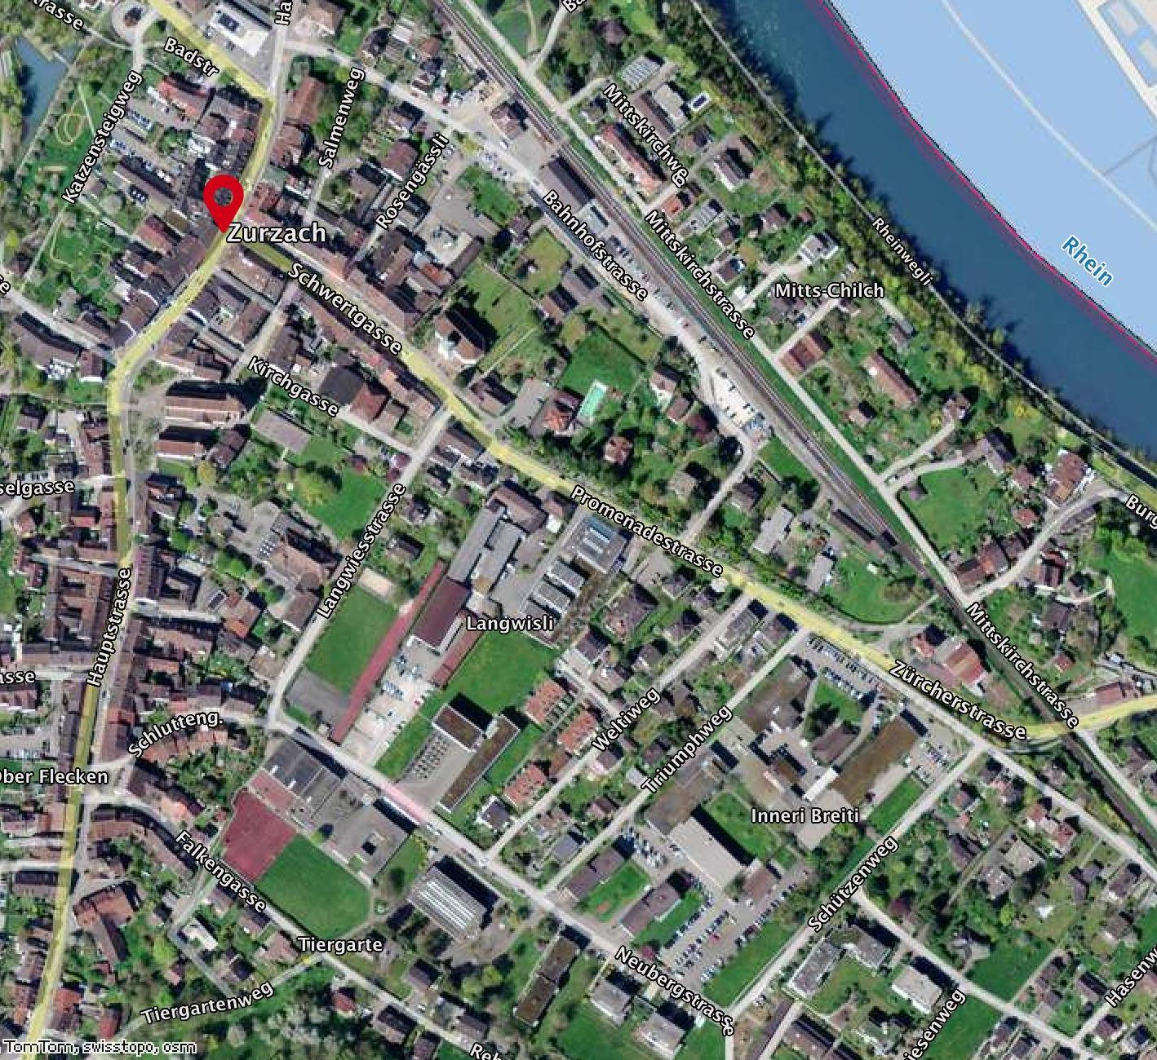
Läufer-
Parkplatz
Bahnhof
WKZ
Wege zum WKZ
Sponsoren:
Wir danken allen Sponsoren für ihre Unterstützung:
Sponsoren Aargauer OL-Verband:
McDonalds Aargau
SWISSLOS Sportfond Aargau
Sponsor Elite League
BioKing Bio-Naturkost
Sponsoren Zurzacher-OL 2016
Anwalts- + NotariatsbüroEdelmann + Oswald, Bahnhofstrasse 1, 5330 Bad Zurzach
Asana Gruppe AG Spital Leuggern, Kommendeweg 12, 5316 Leuggern
Axpo Holding AG, Parkstrasse 23, 5401 Baden
Edelmann Immobilien AG, Bahnhofstrasse 1, 5330 Bad Zurzach
Gemeinde Bad Zurzach, 5330 Bad Zurzach
Raiffeisenbank Aare-Rhein, Baslerstrasse 2A, 5330 Bad Zurzach
RehaClinic AG, Quellenstrasse 34, 5330 Bad Zurzach
Stiftung Gesundheitsförderung Bad Zurzach+Baden, Badstrasse 33, 5330 Bad Zurzach
Thermalbad Zurzach AG, Dr. Martin Erb Strasse, 5330 Bad Zurzach
Triumph Intertrade AG, Triumphweg6, 5330 Bad Zurzach

